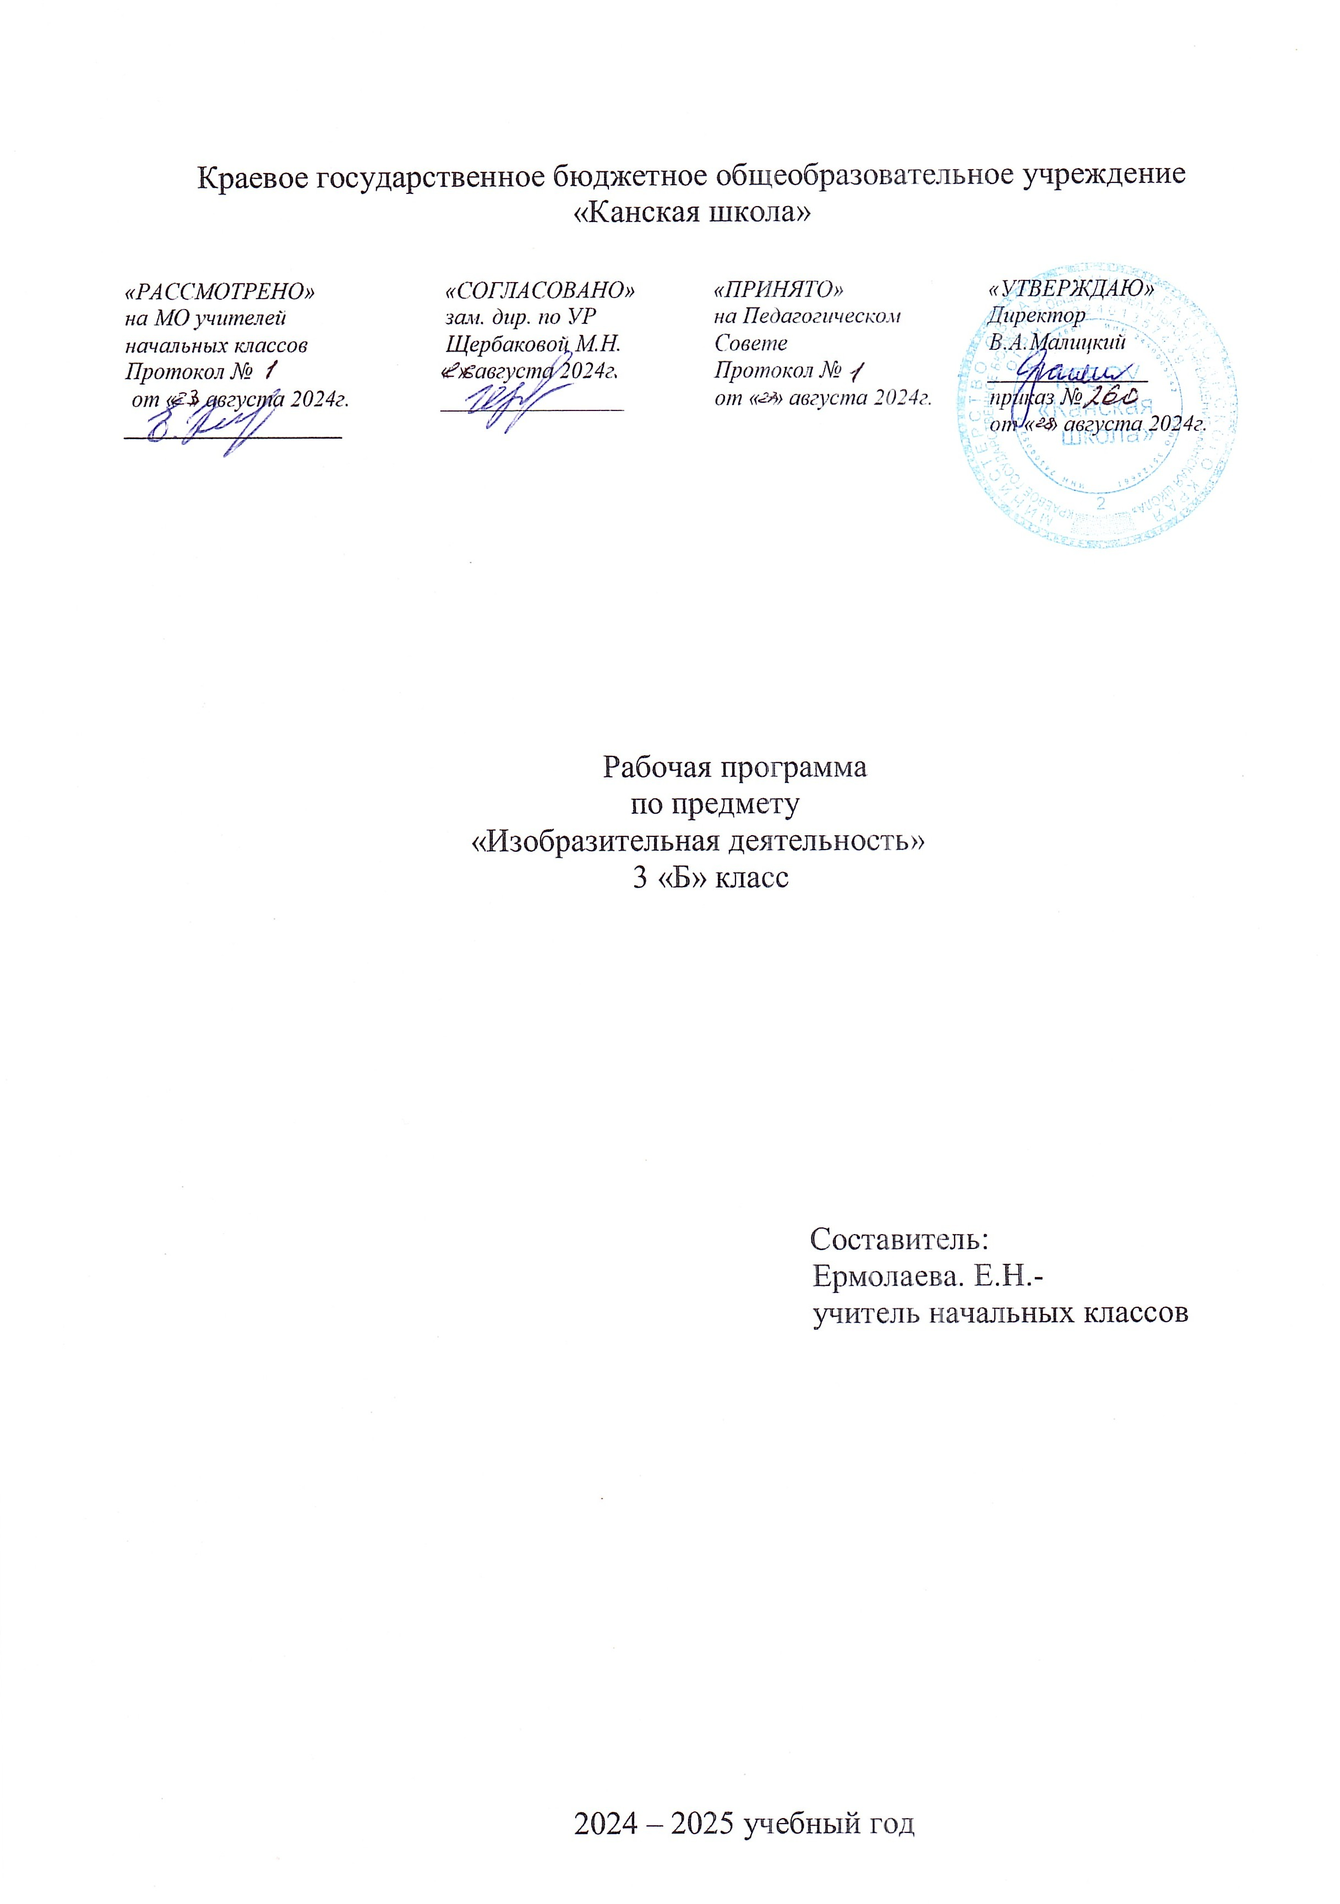

**ИЗОБРАЗИТЕЛЬНАЯ ДЕЯТЕЛЬНОСТЬ**

**Пояснительная записка**

Рабочая программа по предмету «Изобразительная деятельность» для обучающихся с расстройствами аутистического спектра КГБОУ «Канская школа» разработана в соответствии с:

Федеральным законом от 29.12.2012– ФЗ «Об образовании в Российской Федерации» N 273-ФЗ.

Приказом Министерства образования и науки «Об утверждении федерального государственного образовательного стандарта образования обучающихся с умственной отсталостью (интеллектуальными нарушениями» от 19.12.2014г. № 1599.

Приказом Министерства образования и науки «Об утверждении федерального государственного образовательного стандарта образования обучающихся с ограниченными возможностями здоровья» от 19.12.2014г №1598

Федеральной адаптированной основной общеобразовательной программой обучающихся с умственной отсталостью (интеллектуальными нарушениями) (Приказ №1026 от 24ноября 2022г.).

Адаптированная основная общеобразовательная программа образования обучающихся с расстройствами аутистического спектра КГБОУ «Канская школа».

Приказом Минпросвещения России от 21.09.2022 N 858 "Об утверждении федерального перечня учебников, допущенных к использованию при реализации имеющих государственную аккредитацию образовательных программ начального общего, основного общего, среднего общего образования организациями, осуществляющими образовательную деятельность и установления предельного срока использования исключенных учебников" (Зарегистрировано в Минюсте России 01.11.2022 N 70799)10

Уставом КГБОУ «Канская школа».

**Целью** обучения изобразительной деятельности является формирование уменийизображать предметы и объекты окружающей действительности художественными средствами.

**Основные задачи:**

развитие интереса к изобразительной деятельности;

формирование умений пользоваться инструментами;

обучение доступным приемам работы с различными материалами;

обучение изображению (изготовлению) отдельных элементов;

развитие художественно-творческих способностей.

Во время занятий изобразительной деятельностью необходимо вызывать у ребенка положительную эмоциональную реакцию, поддерживать и стимулировать его творческие устремления, развивать самостоятельность.

**Общая характеристика учебного предмета**

Изобразительная деятельность занимает важное место в работе с ребенком с РАС. Вместе с формированием умений и навыков изобразительной деятельности у ребенка воспитывается эмоциональное отношение к миру, формируются восприятия, воображение, память, зрительно-двигательная координация.

На занятиях по аппликации, лепке, рисованию дети имеют возможность выразить себя как личность, проявить интерес к деятельности или к предмету изображения, доступными для них способами осуществить выбор изобразительных средств.

Многообразие используемых в изобразительной деятельности материалов и техник позволяет включать в этот вид деятельности всех детей без исключения. Разнообразие используемых техник делает работы детей выразительнее, богаче по содержанию, доставляет им много положительных эмоций.

**Задачи предмета:**

- формирование положительного отношения ребенка к занятиям;

- развитие собственной активности ребенка;

- формирование устойчивой мотивации к выполнению заданий;

- формирование и развитие целенаправленных действий;

- развитие планирования и контроля деятельности;

- развитие способности применять полученные знания для решения новых аналогичных задач.

**Специальные – коррекционные задачи**:

- развитие тактильных ощущений кистей рук и расширение тактильного опыта;

- развитие зрительного восприятия;

- развитие зрительного и слухового внимания;

- развитие вербальных и невербальных коммуникативных навыков;

- развитие пространственных представлений;

- развитие мелкой моторики, зрительно-моторной координации.

**Описание места учебного предмета в учебном плане**

В соответствии с учебным планом КГБОУ «Канская школа» программа рассчитана: 3 класс – 34 рабочих недели по 3 часа (102 часа).

**Планируемые результаты освоения учебного предмета.**

|  |  |
| --- | --- |
| *Личностные результаты* | |
| Достаточный уровень | Минимальный уровень |
| * проявление положительного отношения в процессе выполнения заданий по изобразительной деятельности, * проявление эмоций и положительно взаимодействовать со сверстниками в процессе продуктивных видов деятельности. | * проявление положительного отношения к изобразительной деятельности и совместным действиям при выполнении заданий; * положительное взаимодействие со знакомыми людьми в ситуации продуктивных действий с простыми предметами. |
| *Предметные результаты* | |
| Достаточный уровень | Минимальный уровень |
| * умение работать *совместно* и *по образцу*; передавать изобразительными средствами (в лепке, в аппликации, в рисовании) основные свойства и отношения предметов (форма - круглый, овальный; цвет - белый, красный, коричневый, черный; размер - большой, маленький, длинный, короткий; пространственные отношения - вверху, внизу; * умение ориентироваться на плоскости и на листе бумаги для создания продукта изобразительной деятельности; * использовать специфические предметно-орудийные действия в изобразительных видах деятельности; * умение передавать в изобразительной деятельности простые *геометрические элементы* (круг, квадрат); *фигуры* (человека); *простые сюжетные композиции* (сезонные, праздничные). | * умение изучать предмет доступным способом обследования (ощупывание, касание, обведение пальцем, поглаживание, перекладывание из руки в руку и т.д.); * умение удерживать, по возможности, использовать средства изобразительной деятельности (мел, фломастер, пластилин, элемент аппликации) в процессе совместных действий. |
| *Базовые учебные действия:* | |
| * пользуются изобразительными средствами и приспособлениями в процессе выполнения работ, * выполняют элементарную инструкцию доступным способом, связанным с изобразительной деятельностью, используют приемы ощупывания, рассматривания, прикладывания, обводки, штриховки, * готовят рабочее место к выполнению задания в соответствии с определенным видом изобразительной деятельности (лепкой, аппликацией, рисованием) (для 1-2 группы), * участвуют в выполнении коллективных работ. * давать элементарную эстетическую оценку своих работ и работ сверстников (красиво - некрасиво). | |

**Учебно - методические обеспечение**

1. Федеральный государственный образовательный стандарт образования обучающихся с умственной отсталостью (интеллектуальными нарушениями).
2. Федеральная адаптированная основная общеобразовательная программа обучающихся с умственной отсталостью (интеллектуальными нарушениями).
3. Адаптированная основная общеобразовательная программа начального общего образования обучающихся с расстройствами аутистического спектра (вариант 8.4) КГБОУ «Канская школа».
4. Кузнецова Л.А. Технология. Ручной труд. 3 класс: учеб. для общеобразоват. организаций, реализующих адапт. основные общеобразоват. программы- 2-е изд.- М.:Просвещение, 2023.
5. Л.А. Кузнецова, Технология. Ручной труд. Рабочая тетрадь. 3 класс: учебное пособие для общеобразовательных организаций, реализующих адаптированные основные общеобразовательные программы. /.  – 6-е изд. – М.: Просвещение, 2023. – 64 с.
6. Рау М.Ю. Изобразительное искусство. 3 класс: учеб. для общеобразоват. организаций, реализующих адапт. основные общеобразоват. программы - М.: Просвещение, 2023.
7. М. Ю. Рау, М.А. Овчинникова, М.А. Зыкова, Т.А. Соловьева. Изобразительное искусство. Методические рекомендации. 1 – 4 классы: учеб. пособие для общеобразоват. организаций, реализующих  адапт. основные общеобразоват. программы / М— просвещение, 2020. — 200 с.

**Список литературы**

1. Афанасьева Л.В., Гордеюк Т.Н. Особенности образовательного процесса в классах коррекции: технологии, уроки развития. - Волгоград: Учитель, 2010.
2. Вайнерман С.М., Большов А.С., Силкин Ю.Р. и другие. Сенсорное развитие дошкольников на занятиях по изобразительному искусству.
3. Грошенков И.А. Изобразительная деятельность в специальной (коррекционной) школе VIII вида.- М., 2002.
4. Изобразительное искусство в начальной школе: обучение приёмам художественно-творческой деятельности./ Сост. Павлова О.В. - Волгоград: Учитель, 2008.
5. Порте Пьер Учимся рисовать от А до Я/ пер. с фр. Э.А. Болдиной. (Серия из 6 книг). - М.: ООО «Мир книги», 2004.
6. Саккулина Н.П., Комарова Т.С. Изобразительная деятельность в детском саду.- М., 2001.
7. Шалаева Г.П. Учимся рисовать растения. - М.: АСТ, 2009.

**Материально – техническое обеспечение**

1. Библиотечный фонд (книгопечатная продукция): учебно – наглядные пособия; методические пособия.
2. Печатные пособия: дидактический раздаточный материал: карточки по художественной грамоте.
3. Технические средства обучения: классная доска, компьютер, сканер, принтер струйный цветной.
4. Экранно – звуковые пособия: мультимедийные (цифровые) образовательные ресурсы, соответствующие темам обучения; слайды, соответствующие содержанию обучения.
5. Учебно – практическое оборудование: материалы для художественной деятельности: краски акварельные, гуашевые, бумага белая и цветная, фломастеры, восковые мелки, кисти разных размеров беличьи и щетинные, банки для воды.
6. Натурный фонд: муляжи фруктов, овощей, грибов, ягод.
7. Оборудование класса: ученические столы 1 местные с комплектом стульев, стол учительский, шкафы для хранения учебников, дидактических материалов, пособий и пр.

**Содержание тем учебного курса**

Программа по изобразительной деятельности включает три раздела: «Лепка», «Рисование», «Аппликация»

***Лепка***

Различение пластичных материалов и их свойств; различение инструментов и приспособлений для работы с пластичными материалами. Разминание пластилина, теста, глины; раскатывание теста, глины скалкой. Отрывание кусочка материала от целого куска; откручивание кусочка материала от целого куска; отщипывание кусочка материала от целого куска; отрезание кусочка материала стекой. Размазывание материала: размазывание пластилина (по шаблону, внутри контура). Катание колбаски (на доске, в руках), катание шарика (на доске, в руках); получение формы путем выдавливания формочкой; вырезание заданной формы по шаблону стекой. Сгибание колбаски в кольцо; закручивание колбаски в жгутик; переплетение колбасок (плетение из 2-х колбасок, плетение из 3-х колбасок); проделывание отверстия в детали; расплющивание материала (на доске, между ладонями, между пальцами); скручивание колбаски, лепешки, полоски; защипывание краев детали. Соединение деталей изделия разными способами (прижатием, примазыванием, прищипыванием). Лепка предмета, состоящего из одной части и нескольких частей. Оформление изделия (выполнение отпечатка, нанесение на изделие декоративного материала, дополнение изделия мелкими деталями, нанесение на изделие рисунка). Декоративная лепка изделия с нанесением орнаментов (растительного, геометрического). Лепка нескольких предметов (объектов), объединённых сюжетом.

***Аппликаци***

Различение разных видов бумаги среди других материалов. Различение инструментов и приспособлений, используемых для изготовления аппликации. Сминание бумаги. Разрывание бумаги заданной формы, размера. Сгибание листа бумаги (пополам, вчетверо, по диагонали). Скручивание листа бумаги. Намазывание поверхности клеем (всей поверхности, части поверхности). Выкалывание шилом по контуру. Разрезание бумаги ножницами (выполнение надреза, разрезание листа бумаги). Вырезание по контуру. Сборка изображения объекта из нескольких деталей. Конструирование объекта из бумаги (заготовка отдельных деталей, соединение деталей между собой). Соблюдение последовательности действий при изготовлении предметной аппликации (заготовка деталей, сборка изображения объекта, намазывание деталей клеем, приклеивание деталей к фону). Соблюдение последовательности действий при изготовлении декоративной аппликации (заготовка деталей, сборка орнамента способом чередования объектов, намазывание деталей клеем, приклеивание деталей к фону).

Соблюдение последовательности действий при изготовлении сюжетной аппликации (придумывание сюжета, составление эскиза сюжета аппликации, заготовка деталей, сборка изображения, намазывание деталей клеем, приклеивание деталей к фону).

***Рисование***

Различение материалов и инструментов, используемых для рисования. Оставление графического следа на бумаге, доске, стекле. Рисование карандашом. Соблюдение последовательности действий при работе с красками: опустить кисть в баночку с водой, снять лишнюю воду с кисти*,* обмакнуть ворс кисти в краску*,* снять лишнюю краску о край баночки*,* рисование на листе бумаги*,* опустить кисть в воду и т.д. Рисование кистью: прием касания*,* прием примакивания*,* прием наращивания массы. Выбор цвета для рисования. Получение цвета краски путем смешивания красок других цветов. Рисование точек. Рисование линий: вертикальных*,* горизонтальных*,* наклонных. Соединение точек Рисование геометрической фигуры: круг*,* овал*,* квадрат*,* прямоугольник*,* треугольник.

Закрашивание внутри контура, заполнение всей поверхности внутри контура. Заполнение контура точками. Штриховка слева направо*,* сверху вниз*,* по диагонали*,* двойная штриховка. Рисование контура предмета по контурным линиям*,* по опорным точкам, по трафарету*,* по шаблону*,* по представлению. Дорисовывание части предмета*,* отдельных деталей предмета*,* с использованием осевой симметрии. Рисование предмета (объекта) с натуры.

Рисование элементов орнамента: растительных*,* геометрических. Дополнение готового орнамента отдельными элементами: растительными, геометрическими. Рисование орнамента из растительных и геометрических форм в полосе*,* в круге*,* в квадрате. Дополнение сюжетного рисунка отдельными предметами (объектами), связанными между собой по смыслу. Расположение объектов на поверхности листа при рисовании сюжетного рисунка. Рисование приближенного и удаленного объекта. Подбор цвета в соответствии с сюжетом рисунка. Рисование сюжетного рисунка: по образцу - срисовывание готового сюжетного рисунка, из предложенных объектов*,* по представлению. Рисование с использованием нетрадиционных техник: монотипия, «по сырому», рисование с солью, граттаж, «под батик».

**Тематическое планирование**

|  |  |  |
| --- | --- | --- |
| № | Тема раздела | Количество часов |
| 1 | Лепка | 34 |
| 2 | Рисование | 34 |
| 3 | Аппликация | 34 |
| 102 ч | | |